

**每日市场报告**

**2024年8月29日** 

 **市场综述**

美国三大股指全线收跌，道指跌0.39%报41091.42点，标普500指数跌0.6%报5592.18点，纳指跌1.12%报17556.03点。美元指数涨0.51%报101.06，非美货币普遍下跌，离岸人民币对美元跌122个基点报7.1333。国际油价全线下跌，美油10月合约跌1.52%，报74.38美元/桶。布油11月合约跌1.6%，报77.40美元/桶。COMEX黄金期货跌0.54%报2539美元/盎司，COMEX白银期货跌2.85%报29.125美元/盎司。ICE10月原糖期货合约收跌0.30%报19.54美分/磅，ICE12月期棉期货合约收跌2.0%报68.55美分/磅。

图表1：全球主要股指涨跌幅（%）

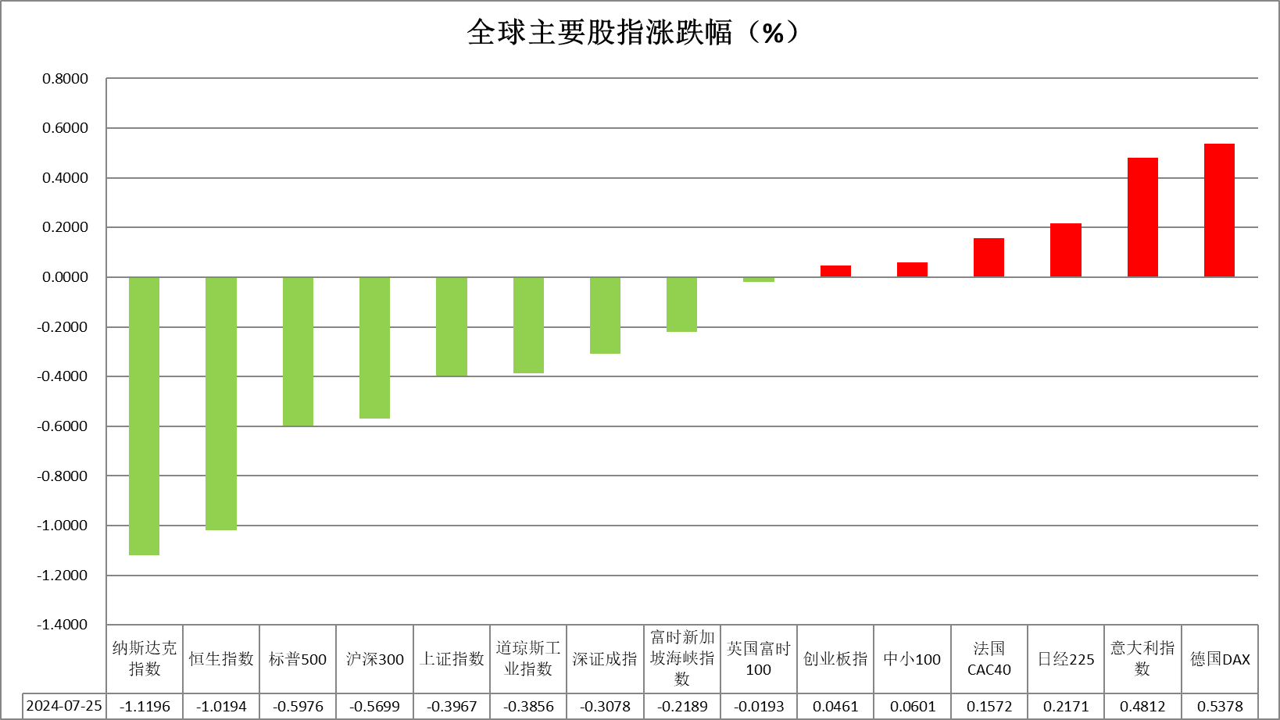

资料来源：公开资料整理、瑞达国际

 **消息回顾**

【美国抵押贷款利率上周再次降至2023年4月以来的最低水平，刺激购房申请小幅回升。根据美国抵押贷款银行家协会公布的数据，30年期固定利率抵押贷款的合约利率连续第四周走低，降至6.44%，为今年以来最长跌势。】

【墨西哥央行将2024年GDP增长预测从之前的2.4%下调至1.5%；将2025年GDP增长预测从之前的1.5%下调至1.2%。】

【欧元区7月货币供应M3同比升2.3%，预期升2.7%，前值升2.2%。】

【瑞士8月ZEW投资者信心指数-3.4，前值9.4。】

【澳大利亚7月加权CPI同比升3.5%，预期升3.4%，前值升3.8%。】

【为了刺激入境旅客消费，日本观光厅表示，考虑取消化妆品、酒类、食品、药品等“消耗品”50万日元免税额上限。】

【韩国2023年新生儿数量同比减少1.92万至23万人，创1970年开始统计以来的最低值。】

【社交媒体“电报”创始人帕维尔·杜罗夫被捕原因曝光。负责该案的巴黎检方称，杜罗夫是因涉及网络犯罪调查而被逮捕并拘留。】

 **今日关注**

|  |  |  |
| --- | --- | --- |
| 时间 | | 数据/事件 |
| 2024/8/29 | 06:00 | 美联储博斯蒂克就经济前景发表讲话 |
| 2024/8/29 | 17:00 | 欧元区8月工业及经济景气指数  欧元区8月消费者信心指数终值 |
| 2024/8/29 | 20:00 | 德国8月CPI月率初值 |
| 2024/8/29 | 20:30 | 加拿大第二季度经常帐  美国至8月24日当周初请失业金人数  美国第二季度实际GDP年化季率修正值 |
| 2024/8/29 | 22:00 | 美国7月成屋签约销售指数月率 |
| 2024/8/29 | 22:30 | 美国至8月23日当周EIA天然气库存 |
| 2024/8/30 | 06:00 | 美联储博斯蒂克发表讲话 |

**观点汇总**



**美元指数**

截至周四，美元指数涨0.51%报101.06，非美货币普遍下跌，欧元兑美元跌0.58%报1.1120，英镑兑美元跌0.54%报1.3190，澳元兑美元跌0.11%报0.6785，美元兑日元涨0.44%报144.58。

由于日本央行副行长肥野的鸽派言论打压了日元，导致日元走软，从而推动美元上涨。周三股市下跌引发了对美元的部分流动性需求。此外，投资者或正在为月底的投资组合的再平衡而买入美元，进一步助推了美元的上涨。此前，美元指数受近期市场对美联储降息预期的评估而拖累，跌至13个月低点，是自2023年11月以来的最大月度跌幅。市场预计在9月17-18日的美联储货币政策会议上，有100%的可能性会降息25个基点，并有36%的可能性会降息50个基点。

非美元国家货币方面，强势美元给欧元带来了压力。同时，周三公布的数据显示欧元区7月M3货币供应量增长达到了17个月来的最快增速，这被视为欧洲央行政策的鸽派信号，也对欧元构成了压力。日元方面，日本央行副行长肥野的鸽派言论使日元承压，他表示日本央行在调整政策时需要考虑金融市场的动向。不过，由于中东的地缘政治紧张局势继续支持对日元的避险需求，日元的跌幅有限。

往后看，美元指数长期仍收降息预期影响，但短期看由于地缘政治避险需求和受月末买盘推动造成外汇市场剧烈波动，投资者请注意控制风险。

图表2：美元指数走势图

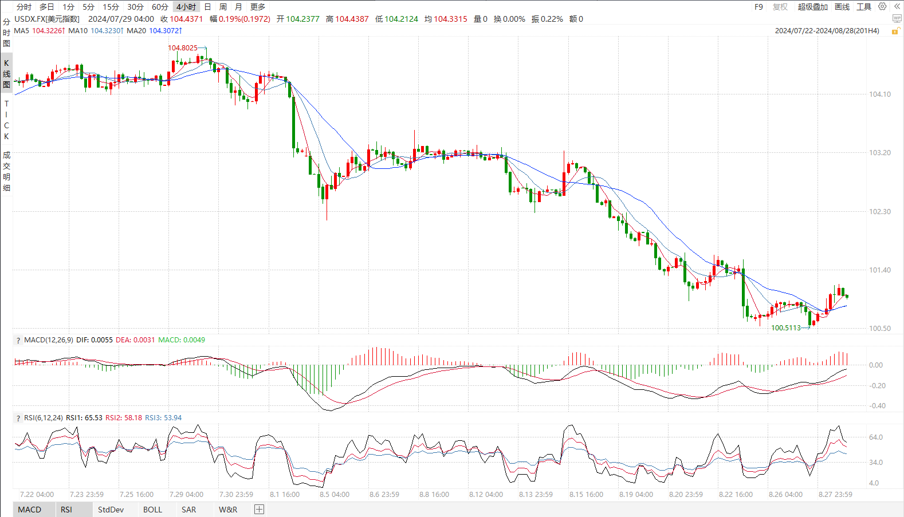

资料来源：wind、瑞达国际

**S&P500**

截至8月29日，标普500指数下跌0.6%至5592.18点；迷你标普500主力合约下跌0.88%至5593.5点。美股三大股指集体收跌。美联储贴现率会议纪要显示，芝加哥联储、纽约联储的董事会成员在7月已投票赞成下调贴现率25个基点。美联储的会议纪要和一众官员的表态，持续巩固9月降息的可能。个股方面，英伟达公布第二季度财报，整体略高于预期，但由于投资者对AI领域期望较高，因此，英伟达的财报表现未能符合投资者此前的押注，英伟达盘后下跌。目前，美联储9月降息已成定局，市场预期已基本消化，美股进入整理阶段。策略上，建议暂时观望。

图3：S&P500走势图 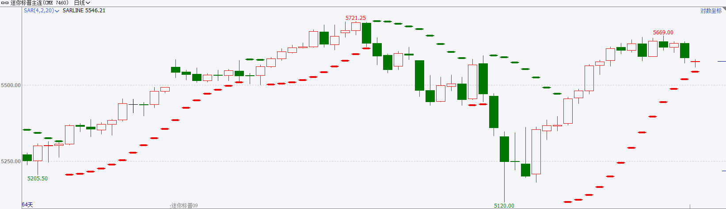

资料来源：wind、瑞达国际

**富时中国A50**

截至8月28日，富时中国A50指数下跌1.04%至11690.33点；新交所富时A50期指主力合约下跌1.09%至11694点。国内方面，基本面，1-7月份规上工业企业利润同比增速较上月小幅增加，工业企业利润持续恢复，但市场反应并不明显。政策面，随着官方持续推动资本市场改革措施落地，也将对市场有逐步修复作用。海外方面，美联储9月份降息已势在必行，随着降息的开启，海外流动性将得到释放，外资有低位加码A股的可能，同时为国内宽松货币政策打开空间。整体来看，A股积极信号不断，预计进入磨底阶段。策略上，建议暂时观望，等待市场拐点出现。

图4：富时中国A50走势图

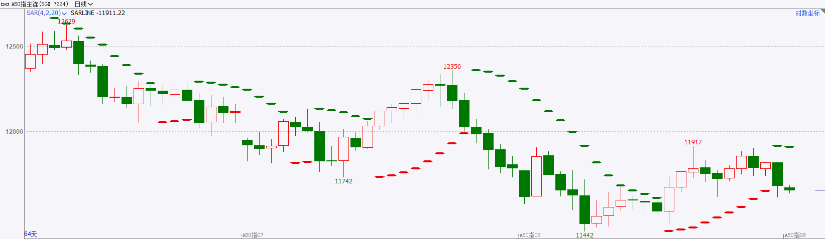

资料来源：wind、瑞达国际

**铜**

**观点：**隔夜COMEX铜震荡偏弱，报收4.213美元/磅，涨跌幅-2.11%。国际方面，美联储官网公布了最新美联储贴现率会议纪要，会议纪要简述了市场对美联储货币政策的预期，普遍认为9月将降息，可能达到50个基点。国内方面，北京市印发《北京市加力支持设备更新和消费品以旧换新实施方案》，进一步明确将加力支持设备更新和消费品以旧换新的主要措施。国家政策陆续落地，有助四季度消费预期的提升。库存方面，截至8月28日，LME铜库存为314250吨，环比-2925吨；COMEX铜库存39030短吨，环比+ 1344短吨；SHFE每日仓单139344吨，环比-1270吨。美元美债方面，由于月末技术性买盘令美元指数创下6月3日以来最大涨幅，最终收涨0.50%，报101.06。美债收益率曲线倒挂幅度进一度收窄，基准的10年期美债收益率收报3.8400%；对货币政策更敏感的两年期美债收益率最终收报3.8730%。**操作建议，纽铜主力合约轻仓震荡交易，仅供参考。**

图5：铜日线走势图

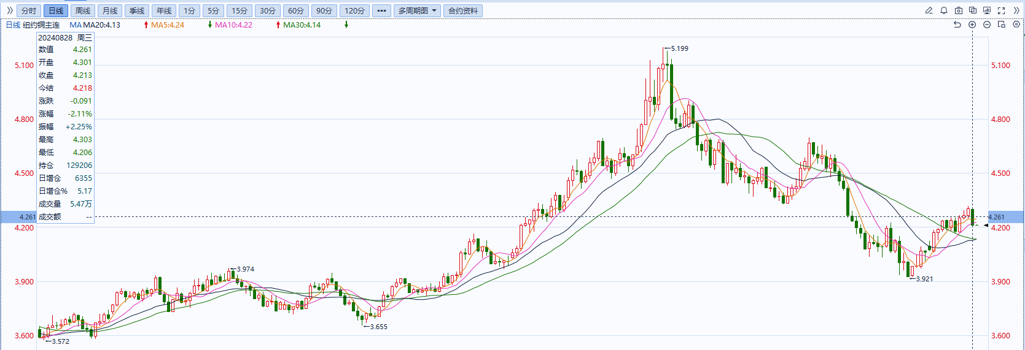

资料来源：同花顺、瑞达国际

**黄金**

消息面：近期地缘冲突持续，但整体避险情绪尚未出现显著升级。在最新的杰克逊霍尔会议上，美联储主席鲍威尔表示货币政策调整的时机已经到来，降息的时机和步伐将取决于数据、前景以及风险的平衡。鲍威尔同时强调当前对通胀率将可持续地回到2%的目标水平更有信心，同时劳动力市场已从先前过热的状态大幅降温，短期内或不会成为通胀压力上升的影响因素。在美国整体经济数据持续走弱的情况下，本次鲍威尔发言基调超预期鸽派，市场再次上调年内整体降息幅度的预期。

外盘持仓方面：截至8月28日，SPDR Gold Trust黄金ETF持仓量为856.12吨，较上一交易日持平。

往后看，短期内利率预期回落或持续给予美元指数及美债收益率一定压力，贵金属价格在高位调整后或将保持易涨难跌的状态。操作上建议，日内逢低做多，请投资者注意风险控制。

图6：COMEX黄金日线走势图

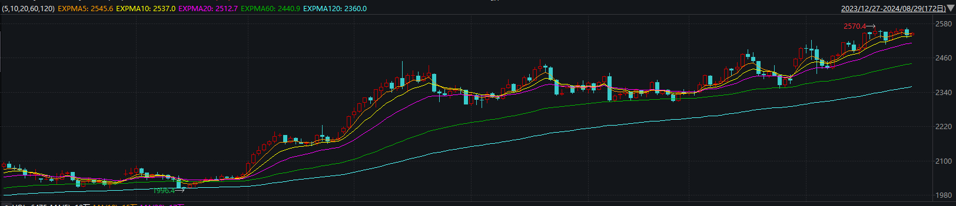

资料来源：wind、瑞达国际

**原油**

美联储主席鲍威尔释放鸽派转向信号，市场对美联储9月降息预期升温，美元指数低位回升。欧佩克联盟将自愿减产措施延长至9月底，将集体性减产措施延长至2025年结束；以色列否认加沙地带全面人道主义停火的报道，加沙停火谈判仍呈僵局，中东地缘局势动荡反复；利比亚东部政府宣布关闭油田生产及出口，供应中断风险支撑油市，EIA美国原油库存降幅低于预期；全球需求放缓担忧限制空间，短线原油期价呈现宽幅震荡。技术上，SC2410合约考验550区域支撑，上方测试5日均线压力，短线呈现宽幅震荡走势。操作上，建议短线交易为主。

图7：原油（WTI）走势图

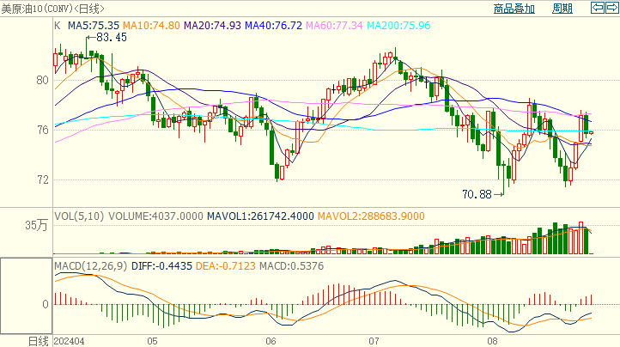

资料来源：wind、瑞达国际

**ICE****棉花**

洲际交易所(ICE)棉花期货周三下跌，触及逾一周最低水准，承压于美元反弹且关键产区天气条件良好。交投最活跃的ICE 12月期棉收跌1.43美分或2.0%，结算价报68.55美分/磅。

据美国农业部(USDA)报告显示，2024年8月9-15日，2024/25年度美国陆地棉出口签约量21111吨，主要买家巴基斯坦(5652吨，包括取消114吨)、印度(4154吨)等。2024/25年度美国陆地棉出口装运量38318吨，主要运往越南(8104吨)、巴基斯坦(6946吨)、中国(4358吨)印度(3587吨)、土耳其(2701吨)。当周美国棉花出口签约量下降为主，装运均增加，出口销售数据仍偏弱。

图8：ICE棉花期货主力合约日走势图

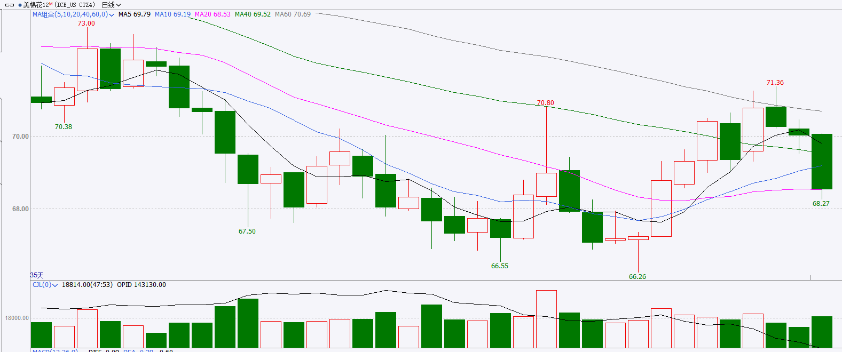

资料来源：wind、瑞达国际

**ICE原糖**

洲际期货交易所（ICE）原糖期货周三自前一日触及的五周高位回落，市场继续评估巴西中南部的火灾对甘蔗的破坏程度。交投最活跃的ICE 10月原糖期货合约收盘收跌0.06美分或0.30%，结算价每磅19.54美分。

巴西航运机构Williams发布的数据显示，截至8月21日当周巴西港口等待装运食糖的船只数量为90艘，此前一周为94艘。港口等待装运的食糖数量为381.88万吨，此前一周为399.77万吨。当周等待装运出口的食糖船只数量有所减少，但运输进度仍缓慢，等待装运糖数量仍较大。

美糖主力价格关注上方压力20.5美分/磅，下方支撑17.50美分/磅。建议10月 ICE 期糖短期观望。

图9：ICE原糖期货主力合约日走势图

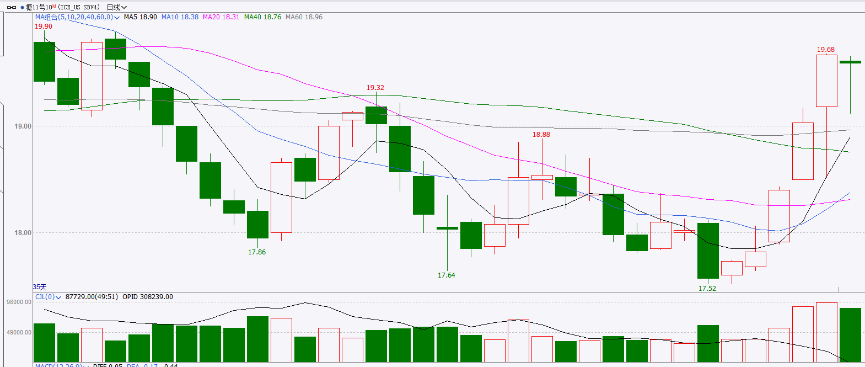

资料来源：wind、瑞达国际

图10：美国总统大选特朗普与哈里斯民调支持率

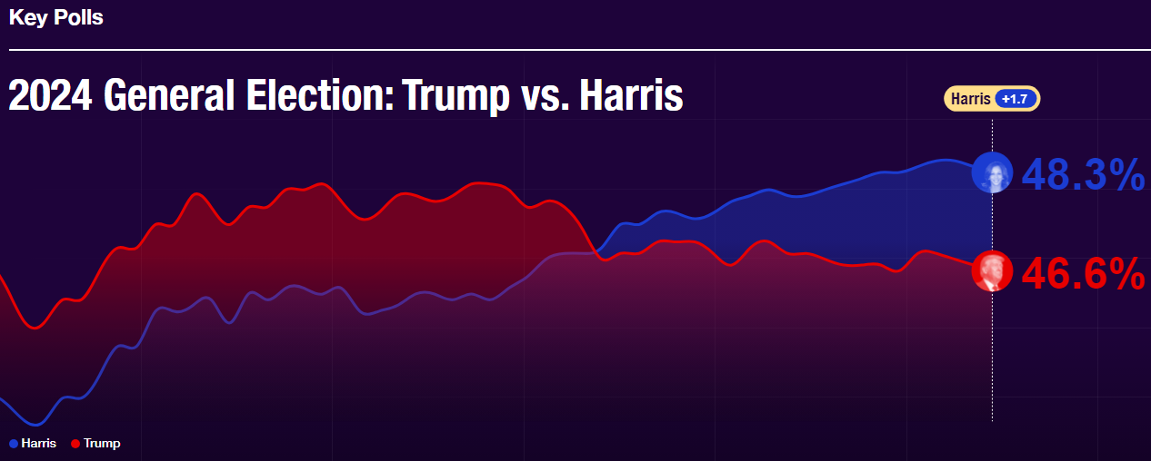

资料来源：RealClearPolitics.com

图11：美国总统大选国会选举共和党和民主党支持率

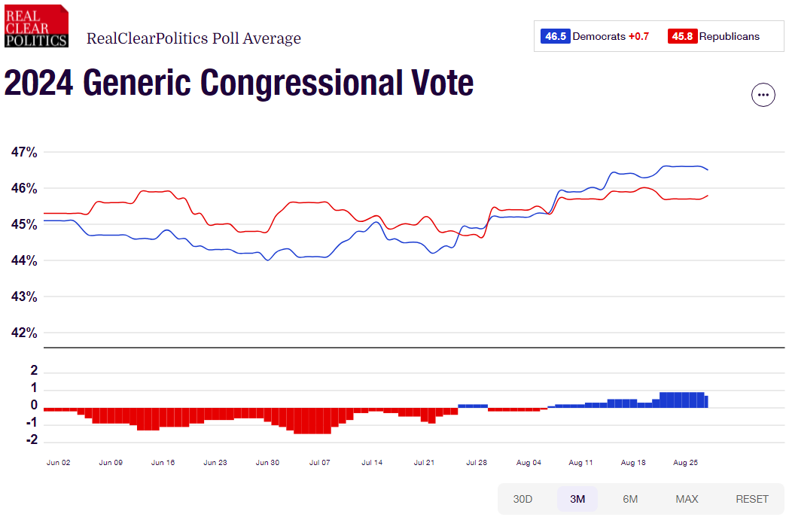

资料来源：RealClearPolitics.com

△ 免责声明

此报告由瑞达国际所编制。本报告采用之资料及意见均相信可靠及准确，但本公司并不对各分析或有关资料之可靠性及准确性作出全面性保证。本报告只供客户或读者作参考之用，客户或读者不应完全依靠本报告内容作为投资准则。

本报告之资料及意见如有任何更改，恕不另行通知。本报告并非及并无意图构成任何作价或招揽进行买卖本报告 提及的商品。本公司不会对任何因依靠本报告作出任何买卖而引致之任何损失承担任何责任。



24小时客服电话： 00852 - 25342000/86 - 13603059885

24小时传真电话： 00852 - 25632368

客服邮箱： cs@ruida- int . com

客服QQ： 203195058/2938472186

网址：www. ruida- int . com

地址: 香港湾仔菲林明道8号大同大厦17楼05 - 06室